Başkent Üniversitesi
Elektrik - Elektronik Mühendisliği
Bölümü

EEM 312 – Sayısal Elektronik

Rapor

Deney Adı | : CMOS tersleyici karakteristiği
Deney Numarası | : 6 / Y3
Adı Soyadı | : Buğra Bayram
Numara | : 20193272
Deney Tarihi | : 5 / 4 / 2007

1.Grup 2.Grup
Laboratuvar Grup Numarası :

A406 A407 B407 B408 C403 C407
Laboratuvar Dersliği :

1-)
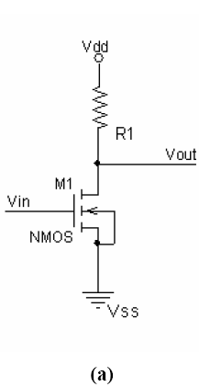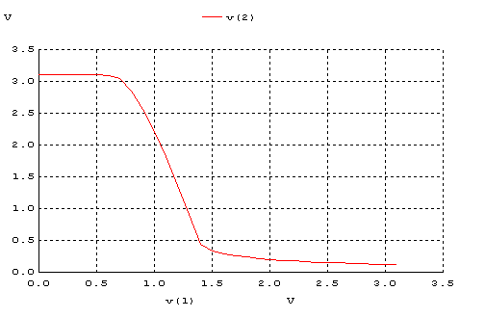

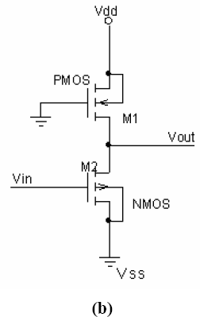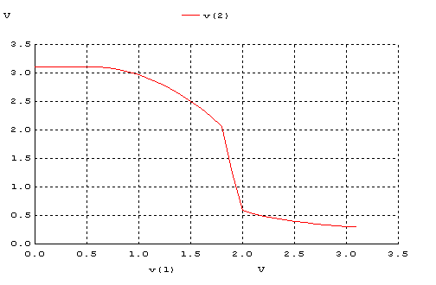

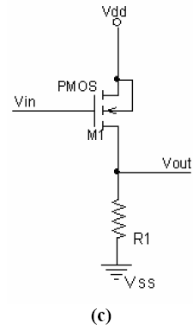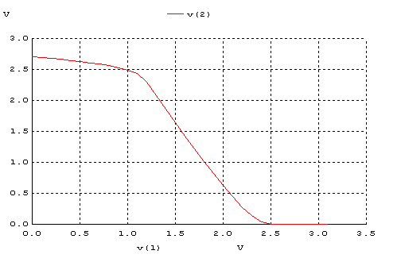

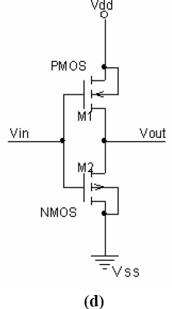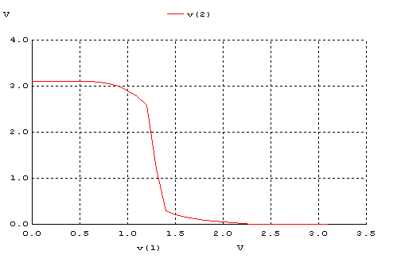

 | VOH | VOL | VIH | VIL | VM | NMH | NML
(a) | 3,1 V | 0,3 V | 1,3 V | 0,6 V | 1,26 V | 1,8 V | 0,3 V
(b) | 3,1 V | 0,5 V | 2,0 V | 1,5 V | 1,7 V | 1,1 V | 1 V
(c) | 2,75 V | 0 V | 2,3 V | 1,3 V | 1,5 V | 0,45 V | 1,3 V
(d) | 3,1 V | 0,15 V | 1,3 V | 1,15 V | 1,38 V | 1,8 V | 1 V
Tablo 1 – DC Analiz Sonuçları

2-) DC Analiz kısmını kaldırarak geçici durum analizi ( transient analysis ) uygulandı.

a) 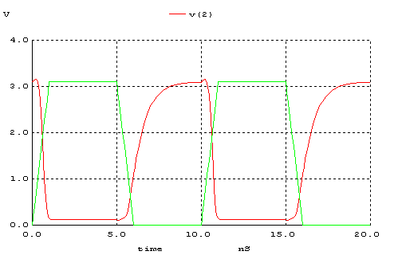 b) 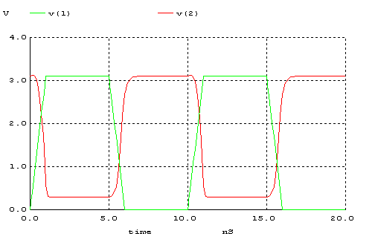
c) 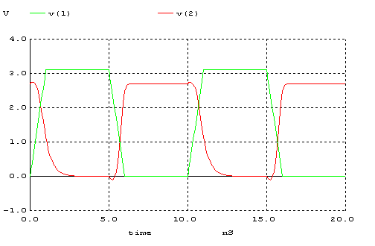 d) 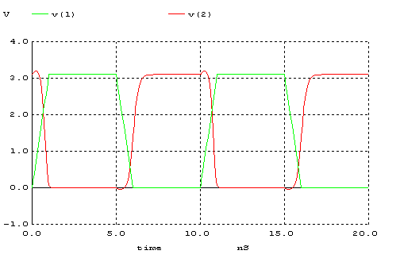

 | tr | tf | tPLH | tPHL | td
(a) | 2 ns | 0,4 ns | 0,8 ns | 0,2 ns | 0,5 ns
(b) | 0,4 ns | 0,4 ns | 0,2 ns | 0,4 ns | 0,3 ns
(c) | 1,5 ns | 3 ns | 0,3 ns | 0,3 ns | 0,3 ns
(d) | 0,4 ns | 0,3 ns | 0,5 ns | 0,3 ns | 0,4 ns
Tablo 2 – Dinamik durumu için ölçüm sonuçları

3-)

a.) B şıkkındaki devre en iyi sonucu vermektedir. Tersleyici devrelerinde transient bölgenin kısa olması,Noise Margin aralığının geniş olması daha iyidir. Transient bölgesi kısa olması istemediğimiz sonuçların çıkmasını engeller. Ayrıca High ve Low kısımların simetrik olmasını ve burada yüksek kazanç elde etmeyi isteriz.

b.) Soruda verilen 4 devre simetrik değildir. Eğer NMOS ve PMOS dirençleri ile R1 dirençlerimiz eşit olsaydı devreler simetrik olurdu.

4-)
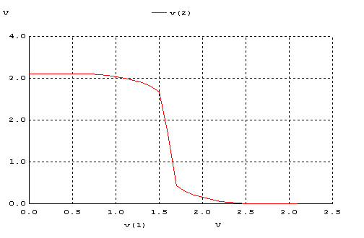
VOH | VOL | VIH | VIL | VM | NMH | NML
3,1 V | 0 V | 1,4 V | 1,7 V | 1,6 V | 1,7 V | 1,7 V

1-d deki devre üzerinde PMOS direncinde değişiklik yaptık. PMOS’un W/L oranını 3 katına çıkardık ve PMOS’un direnci 3 kat azaldı. Bu nedenle VM değeri grafikte yukarıya doğru çıkmıştır.Yani 1 soruda 1,38 V olan VM değeri PMOS direncini değiştirince 1,6 V değerine çıkmıştır.

